ТЕХНИЧЕСКОЕ ЗАДАНИЕ

Выполнение работ по модернизации конфигурации «1С:Зарплата и управление персоналом 8 КОРП».

Термины и определения

Конфигураци я | «1С:Зарплата и управление персоналом 8 КОРП»
Пользователь | Работник Заказчика имеющий доступ к конфигурации системы расположенной у провайдера.
Подсистема | Это общий объект Конфигурации

Перечень сокращений

НДФЛ | Налог на доходы физических лиц
БУХ | Бухгалтерский учёт
ЗУП | Зарплата и управление персоналом
ФИО | Фамилия/Имя/Отчество
ИНН | Идентификационный номер налогоплательщика
СНИЛС | Страховой номер индивидуального лицевого счёта
2 Стандарт работ

- 1.Объект выполнения работ — конфигурация «1С:Зарплата и управление персоналом 8 КОРП», позволяющая в комплексе автоматизировать задачи, связанные с расчетом заработной платы персонала и реализацией кадровой политики с учетом требований законодательства и реальной практики работы предприятий.
В конфигурации «1С:Зарплата и управление персоналом 8 КОРП» поддерживаются все основные процессы управления персоналом, а также процессы кадрового учета, расчета зарплаты, планирования расходов на оплату труда, исчисления НДФЛ и страховых взносов.
В программном обеспечении поддерживаются электронные трудовые книжки, отчеты и справки в государственные органы и социальные фонды.
Учтены требования законодательства, реальная практика работы предприятий и перспективные мировые тенденции развития подходов к управлению персоналом.
Удобные и гибкие механизмы настройки отчетов позволяют получать полную и достоверную информацию в самых разных аналитических разрезах, для различных категорий пользователей: руководства, бухгалтерии, службы управления персоналом, кадровой службы и других.
  - Описание объекта выполнения работ
    - Конфигурация «1С:Зарплата и управление персоналом 8 КОРП» расположена у провайдерасервиса (АО «Электронная Москва») на его оборудовании в виде единой инфраструктуры, с которой работают все пользователи сервиса. Для выполнения работ по модернизации конфигурации «1С:Зарплата и управление персоналом 8 КОРП» Подрядчик должен взаимодействовать с провайдером. Взаимодействие Подрядчика с провайдером осуществляется самостоятельно.
    - Взаимодействие пользователей и провайдера сервиса, созданного с помощью облачнойплатформы, основано на модели SaaS (программное обеспечение как услуга):
- провайдер сервиса выполняет все действия по установке, обновлению, поддержаниюработоспособности и технической поддержке размещенных в сервисе прикладных решений и используемой ими аппаратной и программной инфраструктуры;
- пользователи сервиса используют размещенные в сервисе прикладные решения через интернет спомощью обычного браузера или тонкого клиента.
2.3 Требования к изменениям, вносимым в объект выполнения работ
Конфигурация — «1С:Зарплата и управление персоналом 8 КОРП» (ЗУП). Подрядчик — автор доработок.
2.3.1 Основные требования к доработке
Все реализуемые доработки должны выполняться в расширении Подрядчика.
Имя расширения должно содержать префикс подрядчика (ПРГ_, БИС_, ТЦ_ и т.д.). Все добавления, изменения метаданных конфигурации (создание и изменение документов, реквизитов, ресурсов и т.д.) должны быть согласованы.
В расширении запрещается изменять и добавлять новые метаданные объектов (документы, реквизиты, ресурсы измерения и т.д.), также запрещено изменение типов метаданных.
При разработке не рекомендуется использовать аннотацию Вместо. Приоритетным является использование аннотаций После и Перед.
Разработка функционала должна выполняться в тестовом контуре со всеми включенными расширениями конфигурации. В случае возникновения конфликта расширений следует использовать или иные функции и методы, или иные аннотации. В случае если вышеописанные изменения невозможны, требуется согласовать дополнение единого расширения для внедрения разработок. Самостоятельное изменение расширений других поставщиков запрещено.
2.3.2. Структура метаданных

Префиксы
Добавленные в конфигурацию объекты метаданных (общие модули, справочники, документы и т.д.) должны иметь префиксы — по названию подрядчика (ПРГ_, БИС_, ТЦ_ и т.д.). Реквизиты, табличные части, формы, макеты и т.д., добавленные в типовые документы либо добавленные в подсистемы других подрядчиков, также должны иметь префиксы — по названию подрядчика (ПРГ_, БИС_, ТЦ_ и т.д.).
В конфигурацию должна быть добавлена отдельная подсистема, включающая в себя все доработки Подрядчика (добавленные объекты и измененные типовые объекты). Подсистема подрядчика должна соответствовать требованиям:
-имя подсистемы — префикс подрядчика + слово "Доработки" (например, ТЦ_Доработки);
-родительская подсистема — подсистема ТЦ;
-подсистема не должна быть включена в командный интерфейс.
Если дополнительно поставляются подсистемы, включенные в командный интерфейс, то они должны соответствовать общим требованиям:
-имя подсистемы — должно быть с префиксом по названию подрядчика;
-пиктограмма должна соответствовать общему стилю конфигурации (в интерфейсе Такси — монохромная);
-подсистема должна быть включена в подсистему подрядчика наряду с другими добавленными объектами.

Добавленные объекты
Все добавленные в конфигурацию объекты метаданных должны быть включены в подсистему Подрядчика либо в подчиненные ей подсистемы. Рекомендуется добавлять подчиненные подсистемы, соответствующие функциональному блоку — например, ТЦ_ПодготовкаФорм, ПРГ_ЭДО, ТЦ_Техносфера.

Предопределенные элементы
Добавление предопределенных элементов справочников и элементов перечислений допускается только в случаях, согласованных с Заказчиком. В случае добавления предопределенных элементов их наименования должны соответствовать общим требованиям и начинаться с префикса Подрядчика.

Измененные объекты типовой конфигурации
Если изменения, вносимые в конфигурацию Подрядчиком, затрагивают типовые объекты конфигурации, то должна быть добавлена подсистема, соответствующая требованиям:
- имя подсистемы — префикс подрядчика + слово "Типовые" (например, ТЦ_Типовые);
- родительская подсистема — подсистема подрядчика;
- подсистема не должна быть включена в командный интерфейс.
В эту подсистему должны быть включены все измененные объекты типовой конфигурации (если в общем модуле добавили строку, если в реквизите изменили тип и т.д.).
При добавлении подсистемы, затрагивающей типовую функциональность, необходимо добавить соответствующую ей функциональную опцию, создать одноименный ресурс, хранящий ее в регистре сведений ТЦ_НастройкиИспользованияМеханизмовПроекта. Функциональная опция и ресурс должны иметь префикс подрядчика в имени.
Функциональность добавленной подсистемы должна полностью включаться/выключаться при изменении значения функциональной опции (видимость объектов — с помощью функциональной опции, логика кода — по условиям).
2.3.3. Измененные объекты подсистем других подрядчиков
Если изменения, вносимые в конфигурацию Подрядчиком, затрагивают нетиповые объекты конфигурации, добавленные другими подрядчиками, то такие объекты должны быть включены в подсистему Подрядчика. Роли
Вносить изменения в типовые роли можно только в исключительных случаях (по согласованию). Исключением является роль ПолныеПрава. Если необходимо расширить уже существующие типовые роли, то права следует добавить в новые или существующие роли, с префиксом подрядчика.

При добавлении новых объектов необходимо придерживаться следующих правил:
Если объект предназначен для интерактивной работы (просмотр, создание, изменение, ...) пользователя с ограниченными правами, то должны быть выполнены следующие условия:
- созданы роли "...Чтение" и "...ДобавлениеИзменение…", предоставляющие соответствующие правадоступа к добавленным объектам;
- новые роли должны быть добавлены в поставляемые профили в соответствии с Требованиями.
Если объект не предназначен для интерактивной работы пользователя с ограниченными правами, но пользователь так или иначе взаимодействует с этими объектами (обращение в запросе, чтение константы, программное создание, …), то должно быть выполнено одно из следующих условий:
- созданы роли и обновлены профили в соответствии с п.1.;
- обращение к объектам выполняется после установки привилегированного режима;
- обращение к объектам выполняется из модулей с признаком "Привилегированный".
Все прочие роли, добавленные Подрядчиком, должны соответствовать общим требованиям к объектам — иметь префикс и входить в подсистему Подрядчика.
Если добавленные роли необходимо включить в профиль доступа — необходимо сделать это в о б щ е м м о д у л е У п р а в л е н и е Д о с т у п о м П е р е о п р е д е л я е м ы й в п р о ц е д у р е
ПриЗаполненииПоставляемыхПрофилейГруппДоступа, добавив экспортный метод, вызываемый из о д н о и м е н н о г о м о д у л я с п р е ф и к с о м п о д р я д ч и к а ( Н а п р и м е р : Т Ц _
УправлениеДоступомПереопределяемый.ПриЗаполненииПоставляемыхПрофилейГруппДоступа). Случай, когда доработка должна не добавить, а исключить права на некоторые объекты из типовой роли, считаем исключительным (в том числе для роли ПолныеПрава). В этом случае можно либо добавить программные проверки на просмотр/изменение объектов, либо внести изменения в типовую роль, но в документации необходимо указать, какие права на какие объекты изменены, и обосновать необходимость урезания типовых прав.

Привилегированный режим
Использование установки привилегированного режима или размещение кода в общих модулях с признаком «Привилегированный» допустимо только в исключительных случаях (по согласованию с Заказчиком).

Выполнение произвольного кода
Использовать функцию «Вычислить» и процедуру «Выполнить» с целью выполнения переданного в параметре кода запрещается по соображениям безопасности.

Подписки на события
Не допускается внесение изменений в типовые подписки на события в части типов источника. Если необходимо вызывать типовую подписку на событие для добавленного объекта либо типового объекта, для которого она в типовой конфигурации не предусмотрена, следует добавить новую подписку на событие в расширение, с тем же обработчиком, именем с префиксом подрядчика, и включить ее в подсистему подрядчика.

Оформление модулей Переопределяемые модули
Изменение кода типовых модулей допускается только в том случае, если этого нельзя сделать с помощью соответствующих переопределяемых модулей (ВариантыОтчетовПереопределяемый,ВыгрузкаЗагрузкаДанныхПереопределяемый и т.д.). Рекомендуется вызывать из переопределяемого модуля процедуры модуля подрядчика, снабдив их комментариями, а не вставлять отдельные фрагменты кода.
2.3.4 Добавление процедур (функций) в типовые модули
Добавлять процедуры и функции в типовые модули не рекомендуется. Подобное допустимо в следующих случаях:
- Любое другое решение приведет к значительному дублированию типового кода в модулеПодрядчика.
- При добавлении обработчиков событий формы (элементов формы), т.к. они должны бытьразмещены непосредственно на форме. Если на форме уже добавлены подключаемые обработчики с префиксом ТЦ, все изменения должны быть выполнены в них.
- По согласованию с Заказчиком.
Имена процедур (функций), добавленных в типовые модули, должны начинаться с префикса Подрядчика. Исключением являются обработчики событий в модулях объекта (менеджера).
Если в типовые модули добавлены процедуры (функции), то они должны быть снабжены комментариями в соответствии со стандартом разработки https://its.1c.ru/db/v8std#content:453:hdoc и включены в области (существующие или добавленные Подрядчиком).
2.3.5 Изменение параметров типовых процедур (функций)
Изменять состав параметров типовых процедур (функций) запрещено (и удалять, и добавлять). В случае необходимости изменить (расширить) тип параметра необходимо согласовать такую доработку. 2.3.6 Комментарии
Изменения, вносимые в процедуры и функции типовых модулей, должны сопровождаться открывающими и закрывающими комментариями.
Комментарий должен содержать префикс Подрядчика и признак, по которому можно идентифицировать границы измененного блока — слова «начало» или «конец».
2.3.7 Области
Все процедуры (функции) — как добавленные в типовые модули, так и входящие в объекты Подрядчика, должны быть включены в области в соответствии со стандартом разработки ( {+} https://its.1c.ru/db/v8std#content:455:hdoc+).
Если добавленные в типовые модули процедуры (функции) могут быть логически сгруппированы в отдельную область, то следует их группировать (например, внутри стандартной области СлужебныеПроцедурыИФункции выделить область ТЦ_СлужебныеПроцедурыИФункции).
2.3.8 Изменение типовых форм
Изменения в модуле типовых форм должны быть оформлены по общим правилам доработки модулей. Изменения состава реквизитов (команд, элементов) типовых форм должно выполняться в соответствии со следующими требованиями:
- имена всех добавленных реквизитов и элементов формы должны начинаться с префиксаподрядчика;
- реквизиты/команды/элементы формы должны быть созданы программно в общих модулях;
- вызов подсистемы процедур создания элементов должен производится строго в обработчикеПриСозданииНаСервере формы, в явном виде (не из вызываемой из обработчика процедуры) с использованием аннотации после;
- при необходимости масштабной доработки типовой формы следует рассмотреть возможностьреализации собственной формы, перекрывающей типовую — в этом случае требования к изменению типовых форм на нее распространяться не будут, но ответственность за обновление формы в соответствии с типовым релизом (если это необходимо) лежит на поставщике подсистемы.
2.3.9 Запросы и динамические списки
В случае необходимости доработки текста запроса, находящегося в модуле, необходимо снабжать открывающими и закрывающими комментариями все внесенные изменения. Во всех случаях, когда это возможно, для внесения изменений в текст запроса рекомендуется пользоваться схемой запроса, т.к. это позволяет:
- уменьшить количество изменений,
- сохранить возможность открытия исходного запроса в конструкторе — для проверки корректности.

Если необходимо изменить запрос динамического списка, следует программно подменить текст запроса в обработчике формы ПриСозданииНаСервере. Запрещается изменять текст запроса непосредственно в динамическом списке. Добавление колонок на форму, если в запросе выбираются дополнительные поля, следует делать с помощью подсистемы ТЦ_ПодготовкаФорм.
2.3.10 Макеты
Вносить изменения в типовые макеты (табличные) запрещено, за исключением случаев, согласованных. Необходимо добавлять собственные макеты и перекрывать вызов типовых, либо обрабатывать добавленные макеты в дополнение к типовым.
2.3.11 Сопровождающие документы
Важно: при передаче доработок следует всю сопровождающую документацию направлять в виде вложений, а не ссылок для скачивания (по ссылке — только конфигурация), т.к. срок жизни ссылок на файлообменниках ограничен.
2.3.12 Обоснование изменений
При передаче доработок от подрядчика в комплект документации должен входить документ, содержащий обоснование доработок, т.е. информацию, к какому договору, какому проекту относится доработка и сценарий использования доработки («Цель доработки — автозаполнение табличной части типового документа Z. Для этого добавлен документ X, который заполняется пользователем вручную. Документ X проводится по регистру Y, данные из которого используются для автозаполнения табличной части документа Z.»). При возникновении вопросов по целесообразности архитектурного решения Заказчик может запросить обоснование решения («Для хранения данных для автозаполнения выбран регистр накопления с измерениями A,B,C, т.к....»).
2.3.13 Методика тестирования
Методика тестирования должна соответствовать требованиям:
- включать в себя сценарии тестирования, если сценариев больше одного, то сценарии должныиметь название;
- каждый сценарий оформляется в виде таблицы с графами «№», «Тестируемое изменение»,«Последовательность действий», «Результат»;
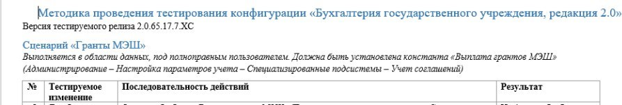
- для каждого сценария должны быть описаны права доступа, под которым его необходимопротестировать (профиль или перечень профилей); если тестируемый функционал будет использоваться, например, пользователями с правами бухгалтера, то методика тестирования по сценарию должна быть описана именно для этого профиля;
- для каждого сценария либо для методики в целом должны быть указаны все необходимыепредварительные настройки, чтобы можно было провести тестирование на любой тестовой базе; если это по каким-то причинам невозможно
– должны быть указаны эти причины, и перечень баз, на копиях которых можно провести тестирование (не менее двух);
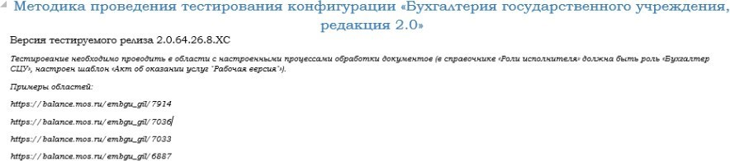

- сценарий тестирования должен логически соответствовать доработкам одного блока программы,таких сценариев в методике может быть сколько угодно (например, «Доработка печатных форм расходного расписания»);
- внутри сценария выделяются блоки, состоящие из описания последовательности действий ирезультата, к которому они должны привести;
- в таблице сценария в графе «Последовательность действий» должна быть описана именнопоследовательность действий, т.е. то, что должен последовательно сделать тестировщик (перейти в пункт меню, открыть документ, нажать на кнопку и т.д.); описание последовательности действий должно сопровождаться скриншотами;
- в таблице сценария в графе «Результат» должен быть описан ожидаемый результат действийтестировщика (форма открыта, печатная форма сформирована, выведено сообщение и т.д.). (см. следующий рисунок).
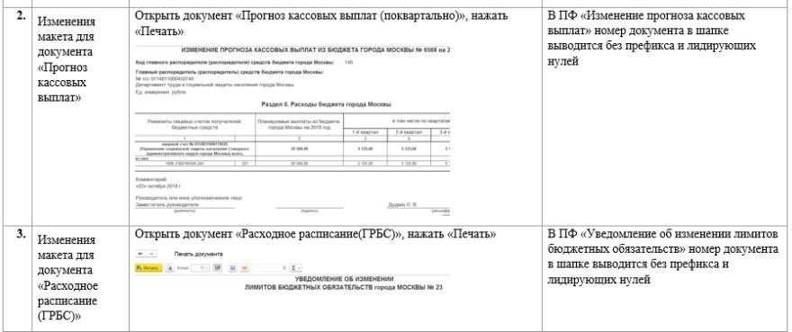
2.3.14 Перечень добавленных, измененных, удаленных объектов
Для корректного включения поставляемых доработок в релиз необходимо предоставить:
- номер релиза, на котором делалась доработка;
- отчет о сравнении поставляемой конфигурации с релизом, на котором делалась доработка (втекстовом или табличном виде);
- список добавленных объектов;
- список измененных объектов (для измененных типовых объектов рекомендуется указывать,что изменилось — для сверки с отчетом о сравнении);
- список удаленных объектов (могут быть удалены только объекты из подсистемы Подрядчика) (см.следующий рисунок).
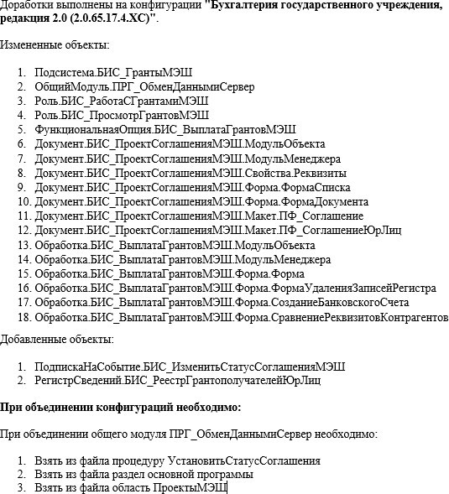
2.4. Рекомендации, направленные на уменьшение нагрузки на систему
2.4.1 Регламентные задания
Рекомендуется пользоваться стандартной очередью заданий (Базовая Стандартная подсистема «ОчередьЗаданий»).
Запрещается добавлять неразделенные регламентные задания, выполняющие обход областей (пример кода — на следующем рисунке).

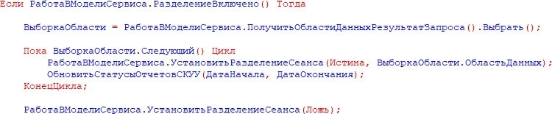
Если по каким-либо причинам использование очереди заданий невозможно, допускается добавление вызова необходимых процедур в обработчиках специальных регламентных заданий:
- ТЦ_ЗапускЕжедневныхНочныхЗаданий;
- ТЦ_ЗапускЕжедневныхЗаданийКаждые10Минут.
    - Глобальные обработчики ожидания и напоминания пользователям
Запрещается добавлять глобальные обработчики ожидания. В случае необходимости вывода напоминаний пользователям необходимо пользоваться типовыми средствами (Базовая Стандартная Подсистема «НапоминанияПользователя»). Если по каким-либо причинам использование стандартных напоминаний невозможно, необходимо предварительно согласовать иное архитектурное решение.
    - Особые требования к доработке отдельных подсистем:
Особые требования к доработке отдельных подсистем определяются:
- сложностью дальнейшей поддержки подсистемы (насколько часто и масштабно обновляетсявендором);
- степенью взаимной интегрированности с другими подсистемами;
- нагрузкой на информационную базу при выполнении кода подсистемы.
2.4.4 Электронный документооборот (подсистема «ЭлектронныеДокументы» в БУХ)
В случае необходимости доработок, связанных с загрузкой, отображением, подписанием и выгрузкой электронных документов, необходимо предварительно согласовывать архитектуру решения. В случае внесения доработок для корректного получения данных визуализации электронных документов необходимо:
- получение данных должно быть описано в правилах преобразования
(РегистрСведений.ПравилаПреобразованияФорматов) элементом корневой структуры ДанныеЗаполнения, все получаемые данные включаются в этот элемент (см. следующий рисунок).

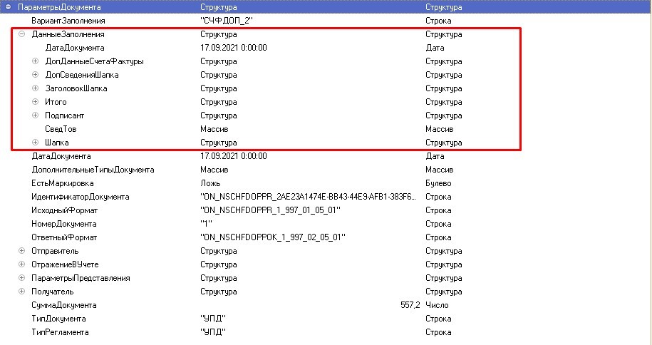

- Состав работ

Подрядчик должен выполнить следующие работы: Таблица № 1
№  этап а | Наименование работ | Срок выполнения  Работ | Перечень документации, передаваемой Заказчику
1. | Разработка отчета  «Справка по вакансиям» | С даты заключения договора не более 21 рабочего дня | ● Пользовательская инструкция.
2. | Создание обработки  «Заполнение печатной формы Аттестационный лист дополнительными значениями без изменения состава и типов метаданных конфигурации» | С даты заключения договора не более 21 рабочего дня | ● Пользовательская инструкция
3. | Изменение функционала заполнение формы  документа «Приказ об аттестации сотрудников». | С даты заключения договора не более 21 рабочего дня | ● Пользовательская инструкция
4. | Изменение формы табличной части документа «Результаты аттестации сотрудников» с последующем выводом в внешнюю печатную  форму «Результаты аттестации сотрудников». | С даты заключения договора не более 21 рабочего дня | ● Пользовательская инструкция
 | Создание внешней обработки «Рабочее место | С даты заключения | ● Пользовательская
5. | аттестующего». | договора не более 21 рабочего дня | инструкция
6. | Разработка механизма миграции данных из локальной  информационной базы в Сервис (справочники  «Вакансии»,  «Кандидаты»,  «Физические лица», Документы «Приказ об аттестации»,  «Результаты аттестации сотрудников»). | С даты заключения договора не более 21 рабочего дня | ● Протокол переноса данных, внесенных параллельным учетом из локальной информационной системы в Сервис

Предварительно перед проведением работ, указанных в Таблице №1 п. 3.1. настоящего Технического задания Подрядчик должен провести анализ данных конфигурации Заказчика.
Требования к выполняемым работам
  - Механизм формирования общего отчета по областям данных (отчет «Справка по вакансиям»)
3.1.1 Требования к функционалу механизма
- При реализации отчета необходимо учитывать требования к изменениям, вносимым вконфигурации облачного сервиса.
- Информация должна собираться оперативно, предварительное, временное хранениеинформации в объектах информационной базы не допускается.
- При формировании единого отчета используются простые типы данных, без использованияссылок.
3.1.2 Назначение механизма
Необходимо создать в облачной информационной базе с использованием конфигурации Fresh механизм единого отчета. Механизм не должен использовать нетиповые справочники и регистры, изменять состав определяемых типов и изменять допустимые типы реквизитов, ресурсов и измерений, и иных свойств типовых решений.
Основной целью является разработка самостоятельной подсистемы сбора информации по разрешенным областям по средствам опубликованных внешних отчетов с последующей ее агрегацией в область — источник запроса. С последующим формированием из нее результирующего отчета. Результирующие данные должны отображаться в отчете, являвшемся источником, инициатором обрабатываемого запроса по сбору информации, по необходимым разрешенным организациям (областям данных) с использованием значений требуемых параметров, указанных в инициирующем отчете.
3.1.3 Источники данных
Отчет должен формироваться на основании объектов и реквизитов:
- Справочник Кандидаты
- Справочник Кандидаты — Ссылка
- Справочник Кандидаты — реквизит ПричинаОтклонения
- Справочник Кандидаты — реквизит Состояние
- Регистр сведений СостоянияВакансий
- Регистр сведений СостоянияВакансий — реквизит Вакансия
- Регистр сведений СостоянияВакансий — реквизит Период
- Регистр сведений СостоянияВакансий — реквизит Состояние
- Справочник ПодразделенияОрганизаций
- Справочник ПодразделенияОрганизаций — Ссылка
- Справочник Должности
- Справочник Должности — Значения ДополнительныеРеквизитыИСвойства
- Регистр сведений ИсторияИспользованияШтатногоРасписания
- РегистрСведений.ИсторияИспользованияШтатногоРасписания — реквизит Дата
- РегистрСведений.ИсторияИспользованияШтатногоРасписания — реквизит Владелец
- Регистр сведений ИсторияИспользованияШтатногоРасписания — реквизит Подразделение
- Регистр сведений ИсторияИспользованияШтатногоРасписания — реквизит Должность
- Регистр сведений ИсторияИспользованияШтатногоРасписания — реквизит
ПозицияШтатногоРасписания
- Регистр сведений ЗанятостьПозицииШтатногоРасписания — реквизит
ПощицияШтатногоРасписания
- Регистр сведений ЗанятостьПозицииШтатногоРасписания — реквизит КоличествоСтавок
- РегистрСведений.РаботаСКандидатами СрезПоследних
- РегистрСведений.РаботаСКандидатами СрезПервых
- РегистрСведений.РаботаСКандидатами — реквизит Кандидат
- РегистрСведений.РаботаСКандидатами — реквизит ЭтапРаботы
- РегистрСведений.РаботаСКандидатами — реквизит СостояниеЭтапа
- РегистрСведений.РаботаСКандидатами — реквизит Комментарий
- РегистрСведений.РаботаСКандидатами — реквизит
РаботаСКандидатамиСрезПоследних.Период
- Справочник Вакансии
- Справочник Вакансии — реквизит СпособНабора
3.1.4 Логика работы отчета
При формировании отчета, по кнопке «Сформировать» по областям приемникам отправляется сообщение, выполняется запрос, вызывается метод Веб сервиса, в зависимости от методов реализации. Выполняемый метод запускает в области информационной базы сбор данных согласно настройкам опубликованного внешнего отчета «Справка по вакансиям» с использованием переданных значений параметров отчета инициатора. Результатом выполнения данного метода, отчета, запроса должен стать набор искомой информации с использованием простых типов, без использования ссылок. Допускается только использование следующих типов данных: -Строка;
-Число; -Дата; -Булево.
Полученный набор информации следует агрегировать и передать ответным сообщением, значением, результатом в отчет источник выполняемого запроса. Необходимо при передаче информации проводить предварительную сериализацию в JSON для удобства чтения и распространения данных. Сериализованные данные отправляются в область информационной базы из которой был отправлен запрос на сбор информации.
После получения информации данные из JSON должны быть сериализованны и обработаны отчетом инициатором — источником. Полученная информация должна дополнить общий набор данных собранных в области источнике обращения. Вся совокупная информация должна обрабатываться и быть подчинена настройкам отчета, выставленным пользователем в режиме предприятия. За исключением отборов. Так как вся предоставляемая информация имеет вид простейших данных наложение ссылочного отбора будет невозможным. Должна быть возможность сохранить Полученный результат отчета во внешний файл, изменить условное оформление и порядок, группировку полей информации. 3.1.5 Пример формирования отчета
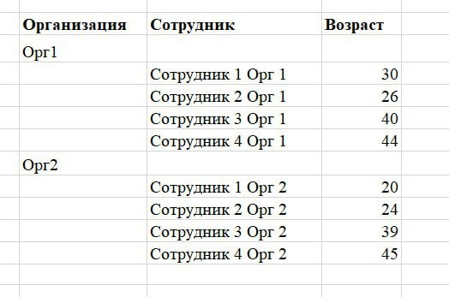
3.1.6 Требования к настройкам отчета
При реализации отчета настройки в источнике запроса пользовательские настройки должны быть гибкими и настраиваемыми. Условное оформление должно быть доступным и произвольно редактируемым. Для стабильной работы отчета всегда требуется выводить в отдельную группировку значения «Организация», для того чтобы визуально различать наборы данных из различных источников и областей.
3.2 Заполнение печатной формы «Аттестационный лист» дополнительными значениями без изменения состава и типов метаданных конфигурации
3.2.1 Требования к функционалу
- Для организации заполнения печатной формы «Аттестационный лист» реализовать внешнююобработку «Заполнение печатной формы Аттестационный лист».
- Внешняя печатная форма «Аттестационный лист» должна заполняться данными в режимепредприятия.
3.2.2 Назначение обработки заполнения печатной формы «Аттестационный лист»
Необходимо создать функционал хранения произвольной информации, используемой для выведения печатной формы, без изменения метаданных конфигурации. Дополнительные данные должны заполняться пользователем в режиме предприятия через специальные формы ввода данных. Необходимо реализовать публикуемую обработку «Заполнение печатной формы Аттестационный лист». Данная внешняя обработка должна иметь функционал заполнения дополнительной информации для документа с последующей возможностью ее изменения и выведения в печать. В обработке должна быть возможность сопоставления и объединения данных документа и дополнительной информации.
В форме обработки реализовать возможность сопоставления, дополнения информации документа и внешнего источника. Обработка будет только механизмов заполнения информации, для выведения печатной формы требуется разработать отдельный функционал.
Для реализации печатной формы на основании стандартного функционала требуется создать внешнюю поставляемую обработку. Обработка должна будет воспользуется информацией из внешнего источника сопоставить ее и объединить с данными из объекта документа. После объединения информации она должна выводиться в табличный документ внешней печатной формы. При работе с данным механизмом пользователям будет необходимо создать документ «Приказ об аттестации сотрудников» и заполнять его, проводить или записывать. После этого включать обработку заполнения дополнительной информации и уже после сохранения данных через обработку заполнения данных следует вызывать обработку печати из внешней поставляемой обработки.
3.2.3 Требования к форме обработки
Форма обработки имеет следующие данные для заполнения:
Наименование реквизита | Тип | Заполнение в Системе
Сотрудник | Справочник  Ссылка  .Сотрудники | Заполняется списком сотрудников из табличной части документа «Список сотрудников на аттестацию» документа «Приказ об аттестации сотрудников»
Содержание аттестации
Время аттестации | Число | Заполняется показателем из табличной части «Список сотрудников на аттестацию» Реквизит «Начало аттестации».
Профессиональная подготовка, совершенствование специальных знаний | Строка | Если показатель заполнен, данные сведения переносятся во внешнюю печатную форму. Если показатель не заполнен, в печатной форме отражается «-»
Уровень качества выполняемой работы, соблюдение сроков ее исполнения | Перечислени е | Если показатель заполнен, данные сведения переносятся в внешнюю печатную форму. Если показатель не заполнен, в печатной форме отражается «-»
Отношение к работе,  ответственность и инициативность | Перечислени е | Если показатель заполнен, данные сведения переносятся в внешнюю печатную форму. Если показатель не заполнен, в печатной форме отражается «-»
Способность адаптироваться к изменениям | Перечислени е | Если показатель заполнен, данные сведения переносятся в внешнюю печатную форму. Если показатель не заполнен, в печатной форме отражается «-»
Умение планировать и самостоятельно организовывать свою работу, справляться с нагрузками | Перечислени е | Если показатель заполнен, данные сведения переносятся в внешнюю печатную форму. Если показатель не заполнен, в печатной форме отражается «-»
Умение работать в команде | Перечислени е | Если показатель заполнен, данные сведения переносятся в внешнюю печатную форму. Если показатель не заполнен, в печатной форме отражается «-»
Особые достижения в работе | Число | Если показатель заполнен, данные сведения переносятся в внешнюю печатную форму. Если показатель не заполнен, в печатной форме отражается «-»
Дополнительные комментарии | Строка | Если показатель заполнен, данные сведения  переносятся в внешнюю печатную форму.
После заполнения данных в форме обработки «Заполнение печатной формы Аттестационный лист» при нажатии на кнопку «Сохранить» обработка фиксирует изменения во внешнем источнике; если таковой контейнер данных отсутствует, она предварительно создает его.
При последующем нажатии на кнопку «Печать» из формы обработки формируются печатные формы «Аттестационный лист» по сотрудникам из табличной части документа «Приказ об аттестации сотрудников» с заполненными данными из внешнего источника.
3.3 Изменение функционала заполнения формы документа «Приказ об аттестации сотрудников» 3.3.1 Требования к функционалу
- Для организации заполнения реализовать функционал заполнения по периоду действия«Приказа об аттестации сотрудников».
3.3.2 Назначение заполнения формы документа «Приказ об аттестации сотрудников».
Необходимо создать функционал табличной части Сотрудники документа «Приказ об аттестации сотрудников», сотрудниками, подлежащими аттестации за указанный период в документе из реквизита «Период аттестации с…по….».
3.3.3 Требования к форме документа
Механизм заполнения табличных частей документа с отбором по периоду требуется реализовывать в едином расширении конфигурации с использованием подсистемы динамических форм.
В рамках поставленной задачи необходимо через динамические формы создать:
- поле отбора (не сохраняющиеся и отчищающееся после закрытия формы) период с типомзначения стандартный период;
- настроить видимость данного поля и его расположение относительно остальных элементов;
- создать команду заполнения табличных частей с использованием отбора;
- в едином расширении описать механизм реализации отбора сотрудников согласно указаннымограничениям периода;
- в динамических формах указать признак создания и отображения команды, включая еемеханизм реализации, описанный для события элемента формы.
Механизм необходимо реализовать на основании типовых методов и функций заполнения документа с предварительным условием или с постусловием ограничения выборки заполняемых данных. Создать процедуры в едином расширении и дополняющие экспортные методы служебными функциями и процедурами.
В результате должна появиться возможность через динамические формы подключать существующий механизм заполнения, вызываемый через команду заполнения с отбором.
3.4 Изменение формы табличной части документа «Результаты аттестации сотрудников» с последующем выводом во внешнюю печатную форму «Результаты аттестации сотрудников»
    - Требования к функционалу
Для реализации необходимо воспользоваться возможностями подсистемы динамических форм и создать поле табличной части, источником данных которого будет является реквизит формы, добавляемый в состав табличной части документа. Реквизит необходимо заполнять при создании формы, а также при изменении элемента «Решение аттестации». Сами механизмы заполнения реквизита будут использоваться только в том случае, если элемент индивидуальной рекомендации будет обнаружен на форме и будет виден. В противном случае обработки заполнения выполняться не должны, и команда не будет отображена в виде кнопки на форме. Сам же элемент формы будет создаваться посредством подсистемы динамических форм и будет иметь свойство только просмотр, равным истине.
    - Назначение заполнения табличной части формы документа «Результаты аттестациисотрудников»
Отображение табличной части формы документа для результатов аттестации каждого сотрудника. Табличная форма позволяет удобно представить информацию о результатах аттестации.
    - Требования к форме документа
Через дополнительные реквизиты и сведения необходимо добавить дополнительные реквизиты в справочник «Решение комиссии»: - Реквизит 1 — Тип «Булево»;
- Реквизит 2 — Тип «Строка».
На форме для подсистем Заказчика при создании настроек в динамических формах должна появиться колонка в табличной части документа «Результаты аттестации сотрудников» (Реквизит 1), которая будет нередактируемой (только просмотр) и будет изменяться автоматически при изменении результата комиссии или изменении табличной части в целом.
После выполнения первой части задачи необходимо изменить функционал внешних обработок печати «Результаты аттестации Word». В табличной части печатной формы должна выводиться информация в колонку «Решение аттестационной комиссии» и колонку «Рекомендации/ предложения от аттестационной комиссии».
Механизм определения состояния флага требуется вынести в модуль менеджера справочника решение комиссии и использовать в виде механизма создания временной таблицы для упрощения использования и устранения возникновения дублей кода в конфигурации.
Результатом выполнения второй части задачи должны стать обработки, использующие функции модуля менеджера справочника для выведения строкового поля, комментария в тело табличного документа, индивидуально для каждого решения комиссии. 3.5 Внешняя обработка «История аттестационных процедур»
3.5.1Требования к функционалу
Необходимо реализовать внешнюю обработку «История аттестационных процедур», в которой должны быть включены данные сотрудников со связывающей информацией: даты предстоящей аттестации, прошедшей аттестации, документы «Приказ об аттестации сотрудников», «Результаты аттестации сотрудников» по выбранному сотруднику, а также с возможностью формирования печатной формы «Аттестационный лист сотрудника».
3.5.2 Назначение реализации внешней обработки «Рабочее место аттестующего»
Внешняя обработка «История аттестационных процедур» должна упрощать процесс аттестации, автоматизировать процесс аттестации сотрудников. Позволяет аттестующему получать доступ к необходимой информации о сотрудниках, которых он аттестует.
3.5.3 Требования к форме обработки
В рамках задачи требуется реализовать внешнюю обработку, упрощающую работникам блока аттестации проводить необходимые действия для подготовки и анализа данных с информационной системой. Требуется разместить необходимые функции в теле обработки. Рабочее место аттестующего также следует обеспечить функционалом печати из внешних обработок, опубликованных в информационной базе при необходимости. Форма обработки должна отображать следующие данные:
Реквизит | Состав реквизита
Сотрудник | Ссылка.Справочник.Сотрудники
Дата прошедшей аттестации | РегистрСведений.РезультатыАттестацийСотрудников.Пе риод.СрезПоследних
Дата предстоящей аттестации
Возможность формирования печатных форм | Формирование внешних печатных форм, опубликованных в области
Табличная часть формы обработки:
Документы аттестации сотрудника — динамический список | Приказ об аттестации сотрудников; Результаты аттестации сотрудников
Присоединённые файлы | Аттестационный лист;  Результаты аттестации сотрудников
3.6 Механизм миграции данных из локальной информационной базы в конфигурацию «1С:Зарплата и управление персоналом 8 КОРП» (справочники «Вакансии», «Кандидаты», «Физические лица», документы «Приказ об аттестации», «Результаты аттестации»)
Требуется разработать функционал синхронизации типовых и доработанных справочников
«Кандидаты», «Вакансии» и «Физические лица», документов «Приказ об аттестации», «Результаты аттестации сотрудников» со всеми вложенными и связанными ссылочными данными и простыми типами. В результате синхронизации в облачной базе-приемнике должны появиться новые элементы справочников, регистров сведений и документов, а созданные ранее должны быть изменены. Реализовать контроль уникальности данных.
3.6.1 Требования к функционалу
-Для организации обмена данными должна использоваться обработка, основанная на стандартной процедуре универсального обмена данными программных продуктов 1С.
-Операция «Выгрузка данных» должна предоставлять пользователю возможность отбора документов по периоду при выгрузке.
3.6.2 Список соответствий между конфигурацией-источником и конфигурацией- приемником
(Синхронизация «Зарплата и управление персоналом» — «Зарплата и управление персоналом»)
«1С: ЗУП Корп» | «1С: ЗУП Корп» | Примечание
Приказ об аттестации сотрудников | Приказ об аттестации сотрудников | Соответствие документов проверяется по реквизитам Номер вх.+ Дата вх.  При повторной выгрузке документы перезаписываются в базе Приемник.
Результаты аттестации сотрудников | Результаты аттестации сотрудников | Соответствие документов проверяется по реквизитам Номер вх.+ Дата вх.  При повторной выгрузке документы перезаписываются в базе Приемник.
Формирование аттестационной комиссии | Формирование аттестационной комиссии | Соответствие документов проверяется по реквизитам Номер вх.+ Дата вх.  При повторной выгрузке документы перезаписываются в базе Приемник.
3.6.3 Таблица соответствий справочников
Справочник | Поля синхронизации | Комментарий
Сотрудники | ФИО/ИНН/СНИЛС/Дата рождения | Если в базе-приемнике не будет обнаружено сопоставление ФИО + ИНН + СНИЛС + Дата рождения, будет создан новый объект.  Если в базе приемник будет сопоставлен ФИО + ИНН + СНИЛС + Дата рождения, объект будет перезаписан.
Должность | Наименование/Код | Если в базе-приемнике не будет обнаружено сопоставление Наименование + Код, будет создан новый объект.  Если в базе приемник будет сопоставлен Наименование + Код, объект будет перезаписан.
Виды  аттестаций сотрудников | Наименование/Код | Если в базе-приемнике не будет обнаружено сопоставление Наименование + Код, будет создан новый объект.  Если в базе приемник будет сопоставлен Наименование + Код, объект будет перезаписан.
Решения аттестационны х комиссий | Наименование/Код | Если в базе-приемнике не будет обнаружено сопоставление Наименование + Код, будет создан новый объект.  Если в базе приемник будет сопоставлен Наименование + Код, объект будет перезаписан.
Кандидаты | ФИО/Код | Если в базе-приемнике не будет обнаружено сопоставление ФИО + Код, будет создан новый объект.  Если в базе приемник будет сопоставлен ФИО + Код, объект будет перезаписан.
Вакансии | Код | Если в базе-приемнике не будет обнаружено сопоставление Код, будет создан новый объект.  Если в базе приемник будет сопоставлен Код, объект будет перезаписан.
Физические лица | ФИО/ИНН/СНИЛС/Дата рождения | Если в базе-приемнике не будет обнаружено сопоставление ФИО + ИНН + СНИЛС + Дата рождения, будет создан новый объект.  Если в базе приемник будет сопоставлен ФИО + ИНН + СНИЛС + Дата рождения, объект будет перезаписан.
Профили должностей | Наименование/Должност ь | Если в базе-приемнике не будет обнаружено сопоставление Наименование + Должность, будет создан новый объект.  Если в базе приемник будет сопоставлен Наименование +  Должность, объект будет перезаписан
Личные данные кандидата | Наименование/Кандидат | Если в базе-приемнике не будет обнаружено сопоставление Наименование + Кандидат, будет создан новый объект со связью с справочником Кандидат.  Если в базе приемник будет сопоставлен Наименование + Должность, объект будет перезаписан.
Этапы работы с кандидатами | Наименование | Если в базе-приемнике не будет обнаружено сопоставление Наименование, будет создан новый объект.  Если в базе приемник будет сопоставлен Наименование, объект будет перезаписан.
Источники информации о кандидатах | Наименование | Если в базе-приемнике не будет обнаружено сопоставление Наименование, будет создан новый объект.  Если в базе приемник будет сопоставлен Наименование, объект будет перезаписан.
Причины отклонения кандидатов | Наименование | Если в базе-приемнике не будет обнаружено сопоставление Наименование, будет создан новый объект.  Если в базе приемник будет сопоставлен Наименование, объект будет перезаписан.
Степени знания языка кандидата | Наименование | Если в базе-приемнике не будет обнаружено сопоставление Наименование, будет создан новый объект.  Если в базе приемник будет сопоставлен Наименование, объект будет перезаписан.
Причины открытия вакансий | Наименование | Если в базе-приемнике не будет обнаружено сопоставление Наименование, будет создан новый объект.  Если в базе приемник будет сопоставлен Наименование, объект будет перезаписан.
3.6.4 Таблица соответствий регистров сведений
Регистр сведений | Поля сопоставления
Состояния вакансий | Вакансия
Согласование вакансий | Вакансия
Комментарии кандидатов | Кандидат
Обновление аналитики стажей кандидатов | Кандидат
Отклики кандидатов | Вакансия/Источник
Работа с кандидатами | Кандидат/Этап работы/Состояние
Текущие этапы работы с кандидатами | Кандидат/Этап работы/Состояние
Участники этапа работы с кандидатом | Кандидат
Физические лица кандидатов | Личные данные кандидата/Физическое лицо
Результаты аттестаций сотрудников | Сотрудник/Регистратор
3.7 Исключительные права на результат работ по настоящему Договору, в полном объеме принадлежит Заказчику. Исключительные права на результат работ переходят к Заказчику в полном объеме в момент подписания Сторонами Документа о приемке выполненных работ. Вознаграждение Подрядчика за передачу исключительных прав на результат работ по настоящему Договору включено в цену Договора. Если в составе результата работ будут использованы результаты интеллектуальной деятельности (далее – РИД), право использования, которых будет предоставлено по лицензионному договору, Подрядчик обязуется обеспечить предоставление Заказчику права использования РИД по лицензионному договору их авторами и/или правообладателями в порядке, установленном действующим законодательством Российской Федерации, на весь срок действия исключительных прав на РИД. Если право использования РИД по лицензионному договору предоставляется за вознаграждение, Подрядчик обязуется выплатить вознаграждение авторам и/или правообладателям за свой счет и своими силами. Подрядчик гарантирует соблюдение прав третьих лиц при выполнении работ. Все имущественные претензии авторов и/или правообладателей к Заказчику в отношении использования всех РИД в составе результата работ по настоящему Договору, должны быть урегулированы Подрядчиком самостоятельно и за свой счет. В случае невозможности такого урегулирования и предъявления претензий непосредственно к Заказчику, Подрядчик обязуется возместить все причиненные этим убытки, включая судебные расходы.
- Объем и сроки гарантий качества

  - Подрядчик гарантирует качество работ в соответствии с требованиями настоящегоТехнического задания.
  - Гарантийный срок на выполнение работ составляет 1 год с даты подписания Документа оприемке выполненных работ.
В случае возникновения сбоев и ошибок в процессе эксплуатации конфигурация «1С:Зарплата и управление персоналом 8 КОРП», возникших по вине Подрядчика, Подрядчик в течение 10 (Десяти) рабочих дней с даты получения письменного уведомления об этом от Заказчика обеспечивает явку своего представителя к Заказчику для их устранения без дополнительной оплаты.

